2023年广东机电职业技术学院招生专业及学费
很多考生在填报志愿时确定好学校后却不知道该选择什么样的专业。考生和家长都十分关心学校的招生专业有哪些？那个是王牌专业呢？以下为广东机电职业技术学院2023年的招生专业信息，供考生参考。
2023广东机电职业技术学院外省招生专业
科类
专业
校区
学费（元/学年）
理科
汽车检测与维修技术
北校区
6410
汽车制造与装配技术
北校区
6410
数控技术
北校区
6410
模具设计与制造
北校区
6410
机械制造与自动化
北校区
6410
电气自动化技术
北校区
6410
建筑电气工程技术
北校区
6410
供热通风与空调工程技术
北校区
6410
应用电子技术
北校区
6410
物联网应用技术
北校区
6410
人工智能技术服务
北校区
6410
跨境电子商务
北校区
5250
物流管理
南校区
5250
文科
汽车营销与服务
北校区
5250
商务英语学习、专业英语、英语在线翻译">商务英语
北校区
5250
旅游管理
北校区
5250
会计
北校区
5250
金融管理
北校区
5250
跨境电子商务
北校区
5250
物流管理
南校区
5250
社会工作
南校区
5250
不分文理
汽车营销与服务
北校区
5250
会计
北校区
5250
物流管理
南校区
5250
合计

2023广东机电职业技术学院省内招生专业
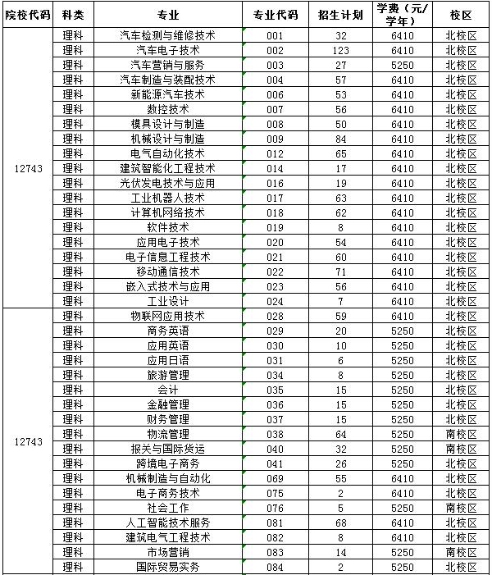
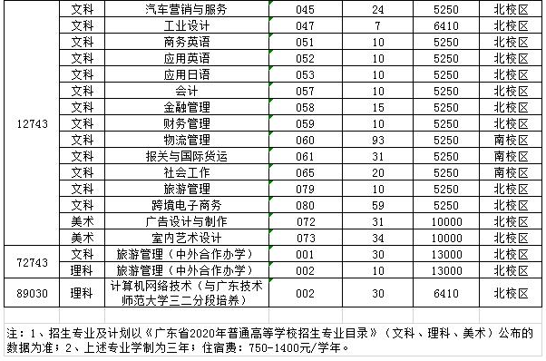
推荐阅读：

广东高考体检要裸检吗 体检项目有哪些
广东高考体检
广东高考体检--ALT体检标准：血清丙氨酸氨基转移酶体检标准：超过参考值上限指标2倍以上者(含2倍)，应当进行B超复查。B超复查诊断肝部弥漫性病变者，体检结论为不合格。转氨酶参考值男性9-50U/L，女性7-40U/L。查看更多

2023广东高考体检时间 什么时间体检
广东高考体检时间
2023年广东普通高考体检时间为高考报名后至2022年2月28日。各市招生办公室须于2023年3月15日前完成体检数据上报工作,具体时间由各市自行确定。仅参加6月份夏季高考招生录取的考生，复检时间安排在6月11日至13日期间，复检后需修正数据的，须于6月11日至21日期间上报省教育考试院（信息处）。查看更多

广东金融学院学费多少
广东金融学院学费
2023年广东金融学院计算机科学与技术专业学费5710/年；广东金融学院软件工程专业学费5710/年。如有变动，按政府有关部门审核的新标准收取。家庭经济困难的新生，可以申请国家助学贷款。广东金融学院实行奖、助学金制。查看更多

广东省高考英语作文题目2023预测
2023年广东高考英语作文题目预测
英语写作一直以来都是许多高考生感觉到非常头疼的问题,因此我们要在考前进行针对性的复习,小编预测了广东高考英语作文题目，来看一下！人口增加，涌向一些村庄，遂发展为城市。可适当增加细节，使短文连贯。大量的听说训练不但能提高读写能力。而且，写与听说读紧密结合，进行多元化的能力训练，可使学生的各项能力互相影响、互相渗透、互相促进。查看更多

2023年广东高考英语作文题目预测
2023广东高考英语作文题目最新预测 可能考的热点话题
2023高考即将到来,考生们也进入了紧张的复习状态,英语作为必考科目之一,英语作文占着很重要的地位,小编预测了广东英语作文题目，来看一下！查看更多

2023年广东高考作文题目预测
2023年广东高考作文题目预测
面对高考,保持你心灵的善良与纯洁;保持你情感的热情与丰富;保持你精神的进取与激昂!小编预测了广东高考作文题目，来看一下！ 查看更多

2023广东高考作文预测
2023广东高考作文预测
容易拿分的高考作文成了高考的重中之重，2023年高考作文出题方向会有哪些？当下发生的热点事件及新闻都有可能成为今年的高考作文话题。 查看更多

2023广东外语外贸大学艺术类校考成绩查询时间
广东外语外贸大学艺术类校考成绩查询
有很多同学在关注2023年广东外语外贸大学校考成绩查询时间，为了方便考生们查询成绩，小编整理了广东外语外贸大学校考成绩查询时间及入口，希望对同学们有帮助。 查看更多

